Міністерство освіти і науки України
Національний технічний університет України «Київський політехнічний інститут імені Ігоря Сікорського"
Факультет інформатики та обчислювальної техніки Кафедра інформатики та програмної інженерії

Звіт

з лабораторної роботи № 1 з дисципліни
«Алгоритми та структури даних-1.
Основи алгоритмізації»

«Дослідження лінійних алгоритмів» Варіант 4

Виконав студент ІП-14 Берковський Максим
(шифр, прізвище, ім'я, по батькові)

Перевірив Мартинова О. П.
( прізвище, ім'я, по батькові)

Київ 202 1

Лабораторна робота №4

Тема роботи: Дослідження арифметичних циклічних алгоритмів
Мета роботи: дослідити особливості роботи арифметичних циклів та набути практичних навичок їх використання під час складання програмних специфікацій.
Хід роботи:
1) Ознайомитись з методичними вказівками до лабораторної роботи та
"ГОСТ 19.701-90" побудови схем алгоритмів;
2) у відповідності до варіанта завдання розробити схему алгоритму
роботи об'єкта, що описано у завданні;
3) виконати схему алгоритму на аркуші А4 згідно "ГОСТ 19.701-90";
4) описати схему алгоритму, посилаючись на номери блоків;
5) зробити висновки;
6) підготувати звіт про виконання лабораторної роботи, що включає
наступні пункти: номер, тема, мета та хід лабораторної роботи, завдання,
схема алгоритму роботи процесу, опис схеми алгоритму, висновки

Завдання:

Постановка задачі:
Присвоїмо змінній k значення 1 – це буде наш лічильник. Також у нас є елемент a, значення якого спочатку буде дорівнювати 1. З кожною ітерацією змінна k буде збільшуватись на 1, і значення змінної а буде розраховуватись заново за відповідною формулою.
Побудова математичної моделі:
Змінна | Тип | Ім’я | Призначення
Номер кінцевого елемента | Дійсний | n | Початкове значення
Номер елемента | Дійсний | k | Початкове значення
Елемент | Дійсний | a | Проміжне значення

Псевдокод алгоритму:
Крок 1
Початок
Введення n
Визначення початкових значень
Розрахунок а
Виведення а
Кінець

Крок 2
Початок
Введення n
a = 1, k = 1
Розрахунок а
Виведення а
Кінець

Крок 3
Початок
Введення n
a = 1, k = 1
для (k = 1; k <= n; k++)
повторити
a = k * a + 1.0 / k
все повторити
Виведення а
Кінець

Блок схема алгоритму:
Крок 1
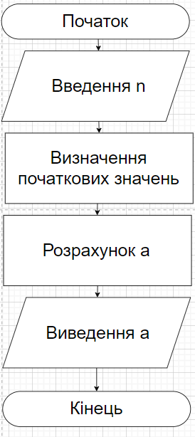

Крок 2
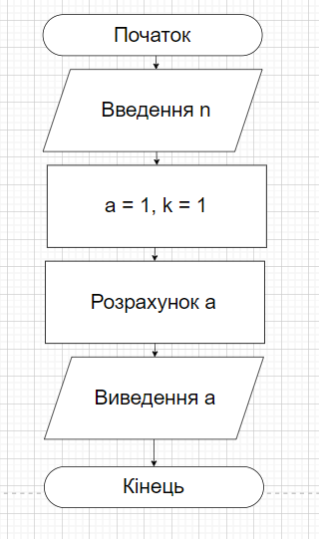

Крок 3
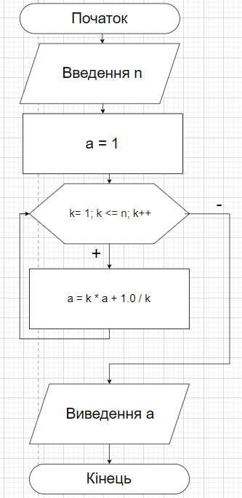

Випробування алгоритму:
Блок | Дія
 | Початок
1 | n = 3
2 | a = 0, aPrev = 1, k = 1
3 | a = 1 * 1 + 1 / 1 = 2  aPrev = a = 2  k = 1 + 1 = 2  2 <= 3 - так
4 | a = 2 * 2 + 1 / 2 = 4.5  aPrev = a = 4.5  k = 2 + 1 = 3  3 <= 3 - так
5 | a = 3 * 4.5 + 1 / 3 = 13.8333333333  aPrev = a = 13.8333333333  k = 3 + 1 = 4  4 <= 3 – ні
6 | а = 13.8333333333
 | Кінець

Висновок:

В результаті роботи:
- ознайомився з арифметичними циклічними алгоритмами;
- показав у вигляді псевдокоду і блок-схеми програмні специфікації;
- перевірив роботу алгоритму випробувавши його.

